муниципальное обЩЕОБразовательное учреждение «Пустотинская средняя школа»

391234, Рязанская обл., Кораблинский район, с. Пустотино, ул.Школьная, 2.
Телефон/факс: (49143) 96 -2-16 E-mail: olga-nenastina@yandex.ru
ОКПО 24293490, ОГРН 1026200661850, ИНН/КПП 6206001680/620601001

МОУ «Пустотинская СШ» выражает Вам благодарность за плодотворное сотрудничество в подготовке высококвалифицированных кадров, за предоставление возможности получить профессионально значимые знания и навыки через использование широкого спектра современных образовательных и информационных технологий без отрыва от преподавательской деятельности.
Мы благодарим за высокопрофессиональный подход и качественную подачу материала, а также за постоянную готовность помочь.

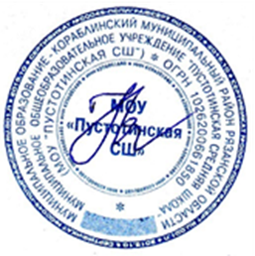

Директор школы: О.И.Ненастина

